ÇEVRE AKIMLARI YÖNTEMİ ÇALIŞMA SORULARI
Aşağıdaki sorular için I1,I2,I3 akımlarını hesaplayın
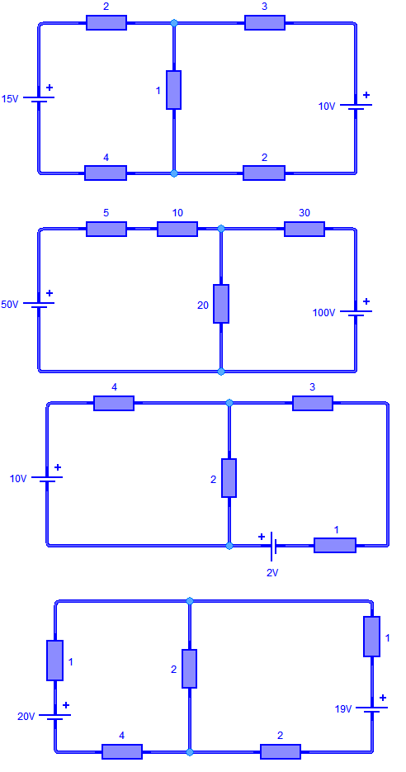
I2
I3
I1
I2
I2
I3
I2
I3
I3
I1
I1
I1
Soru 4
Soru 3
Soru 2
Soru1:
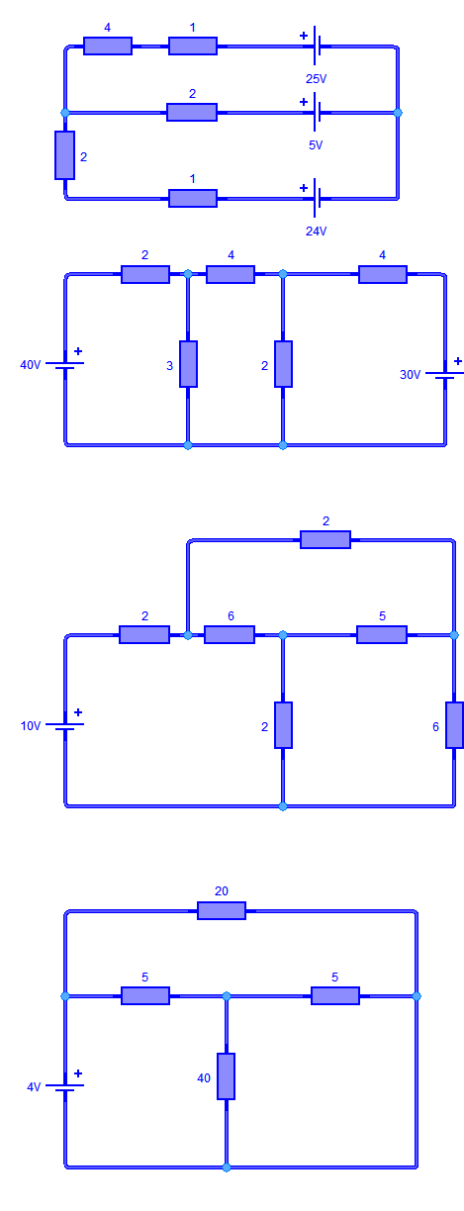
I2
I3
I1
I3
I2
I1
I2
I1
I3
I3
I2
I1
Soru 8
Soru 7
Soru 6
Soru 5
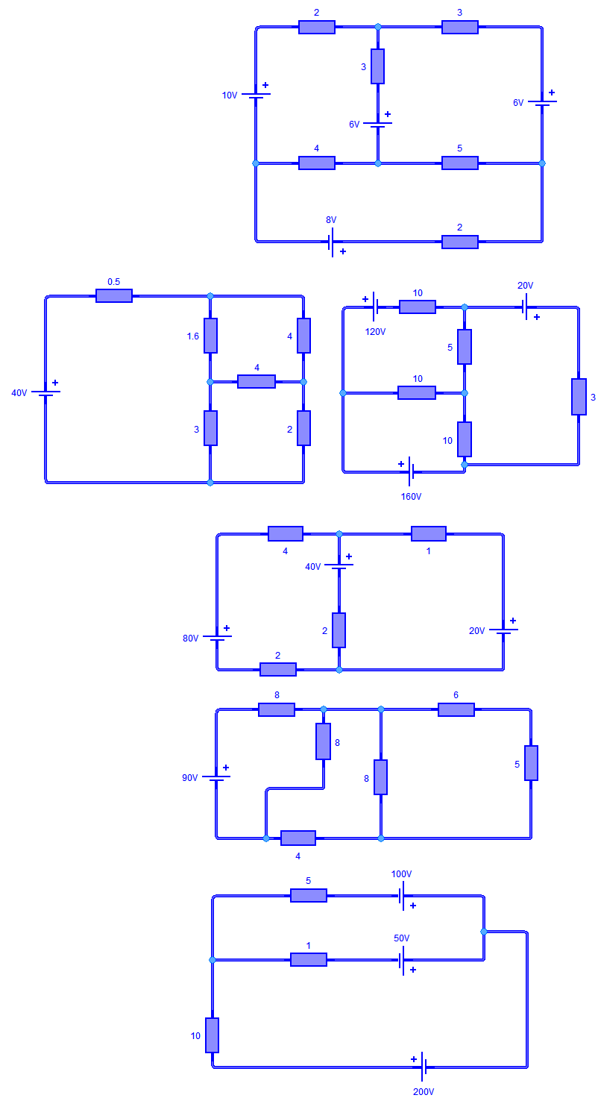
I3
I2
I1
I2
I3
I2
I3
I1
I3
I2
I2
I1
I3
I1
I2
I1
I1
Soru 10
Soru 14
Soru 13
Soru 12
Soru 11
Soru 9

